  - ORIENTACIONES AL ESTUDIANTE Y AL PADRE DE FAMILIA
(Presentación de la asignatura, la unidad y el DBA)

  - IDENTIFICACION
2.1 NOMBRE DE LA INSTITUCION EDUCATIVA | 2.2 NOMBRE DEL AREA/ASIGNATURA | #HORAS | GRADO | GRUPO
MARIA DORALIZA LOPEZ DE MEJIA | MATEMATICAS | 2 | 2 | 03

3. INFORMACIÓN DE CONTACTO DEL DOCENTE PARA EL RETORNO  DE LAS ACTIVIDADES RESUELTAS: | 3.1 FECHA PARA EL RETORNO DE LAS ACTIVIDADES | 3.2 INFORMACION DE CONTACTO DEL ESTUDIANTE
Correo electrónico: doralizasegundo.03@gmail.com
celular: 316-8716076

- DESARROLLO DE LA UNIDAD
NOMBRE DE LA UNIDAD: |  |  | PROCESO: | COMPRENSION |  | PRODUCCIÓN |  | MIXTO
ESTANDAR | DBA | HABILIDADES |  | APRENDIZAJES
- Describo, comparo y cuantifico situaciones con números en diferentes contextos con diversas representaciones  - Uso representaciones principalmente concreta y pictóricas para explicar el valor de posición en el sistema de numeración decimal  - Dibujo y describo cuerpos o figuras planas en distintas posiciones y tamaños  Diferencio atributos propiedades de objetos planos. | - Resuelvo y formulo problemas en situaciones aditivas de composición y transformación  - Reconozco propiedades de los números (ser par, ser impar) y relaciones entre ellos (ser mayor que, ser menor que).  - Usos diversas estrategias de cálculo (especialmente cálculo mental) y de estimación para resolver problemas en situaciones aditivas y de sustracción.  - DBA 2: Utiliza diferentes estrategias para contar, realizar operaciones (suma y resta) y resolver problemas aditivos.  DBA 9: Reconoce el signo igual como una equivalencia entre expresiones con sumas y restas. |  |  | - Seleccionar, comparar y elaborar estrategias adecuadas de resolución de problemas  - Leer, escribir y descomponer los números de 0 al 9, 0 al 999  - Calcular sumas y diferencias con los números de 0 al 999 y expresar el valor de sus cifras  - Establecer relaciones espaciales entre los elementos del entorno  Relaciono figuras geométricas con objetos tridimensionales en el entorno

- DESARROLLO DE LOS APRENDIZAJES:
(Explique cada una de las conceptualizaciones, procedimientos y ejercicios de los aprendizajes propios del Derechos Básicos de Aprendizajes DBA e ilustre con imágenes, diagramas o gráficos)
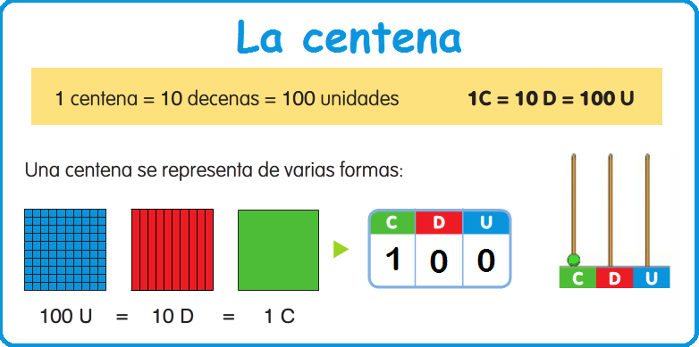

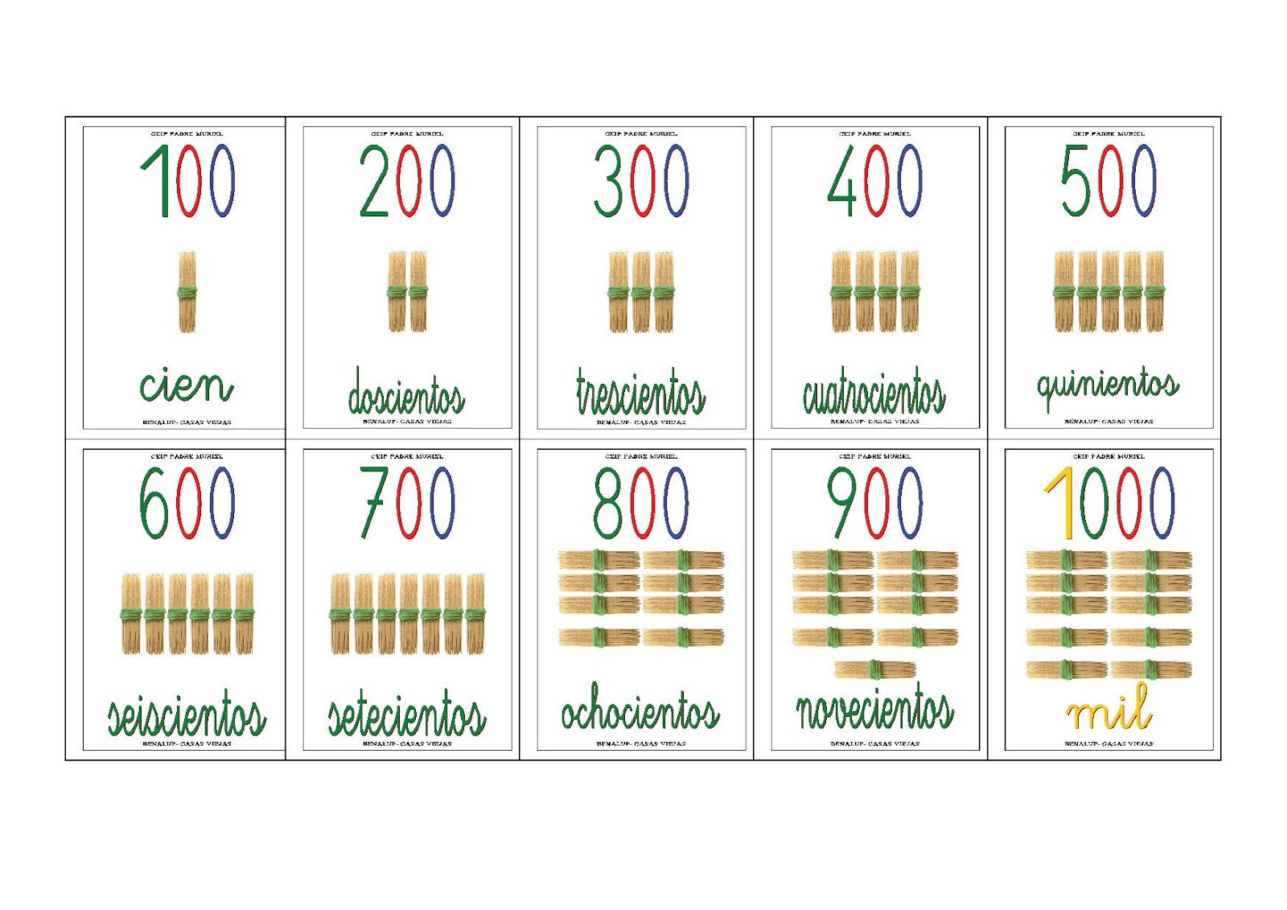
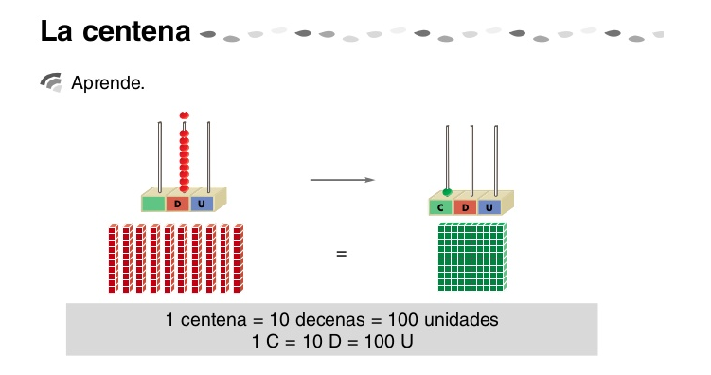

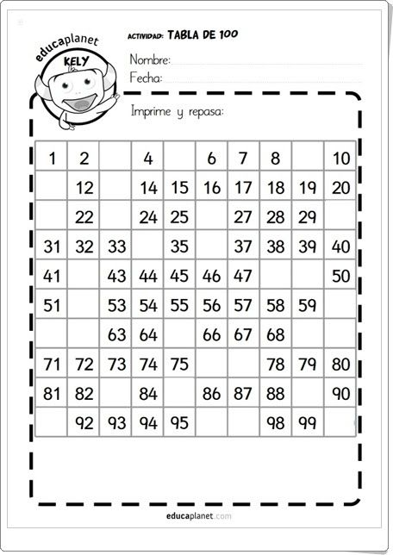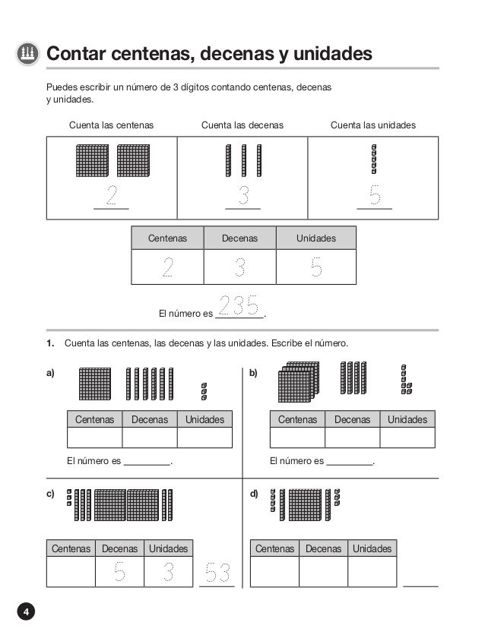

- ACTIVIDADES QUE LOS ESTUDIANTES DEBEN REALIZAR PARA SER REMITIDAS AL DOCENTE
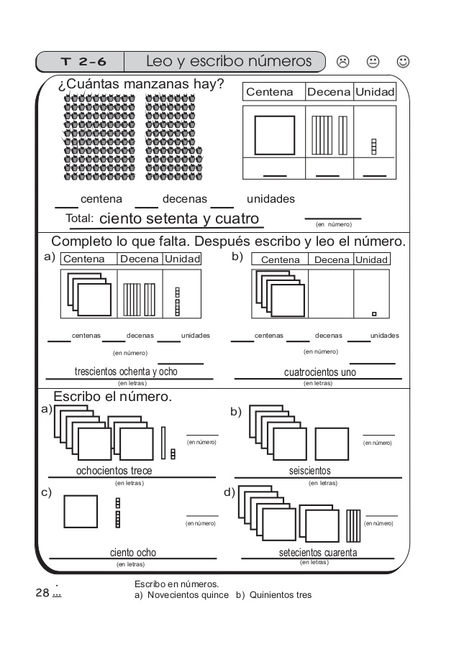

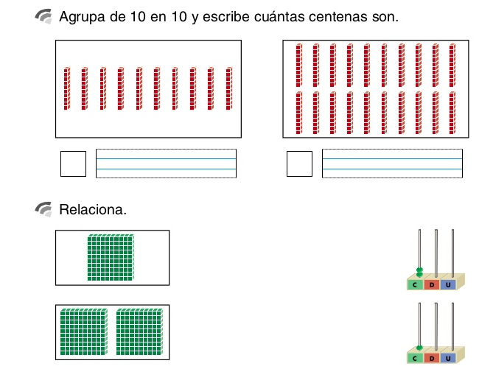
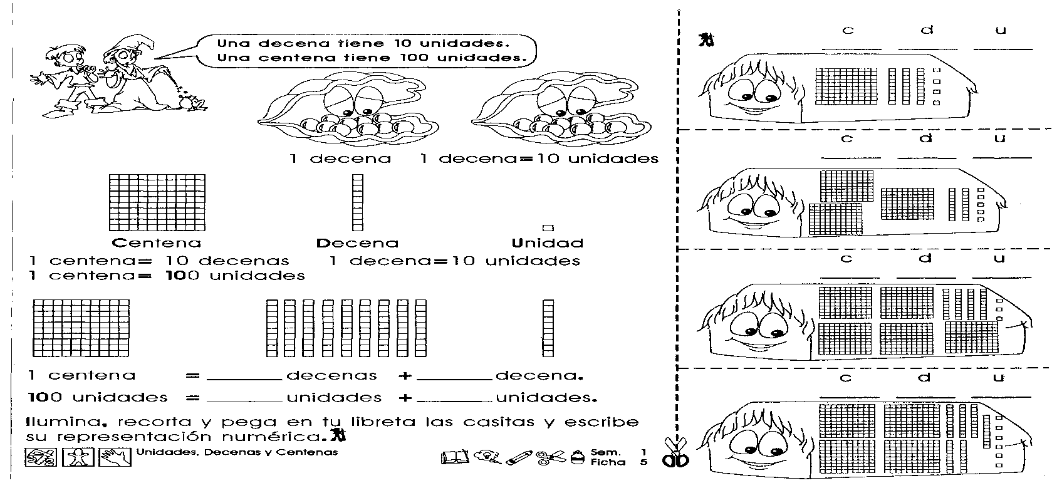

- BIBLIOGRAFIA/CIBERGRAFIAS

.

- PARA SABER MÁS..!
(Relacione aquellas fuentes Web de instituciones públicas o privadas que contribuyen a profundizar los aprendizajes desarrollados )
.

- SITIOS WEB SUGERIDOS (Click)
(Dependiendo del área/asignatura se recomiendan los siguientes sitios web))
https://aprende.colombiaaprende.edu.co/sites/default/files/naspublic/ContenidosAprender/index.html  https://earth.google.com/web/@0,0,0a,22251752.77375655d,35y,0h,0t,0r?hl=es  https://tv.masterd.es/recursos-educativos  https://www.youtube.com/watch?v=PCRCrdJbaCM  https://www.youtube.com/user/julioprofe  https://www.youtube.com/user/AcademiaInternet  https://www.youtube.com/user/MateMovil1  https://www.youtube.com/channel/UCsF2xJz1ciaZlxHGk-PSSvg | https://contenidos.colombiaaprende.edu.co/contenidos  https://es.khanacademy.org/  https://earth.google.com/web/@0,0,0a,22251752.77375655d,35y,0h,0t,0r?hl=es  https://www.youtube.com/watch?v=pS7p6FfU4bE  https://www.youtube.com/channel/UCbho5-gJi8FwvhVFzfod6VQ  https://www.youtube.com/user/ElRobotdePlaton  https://www.youtube.com/user/atiempopreescolar  .

